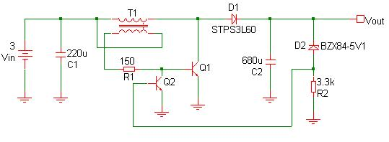
LC szűrő ..kellhet
tranzisztorok: Q1 = CSC2655 & Q2 = BCX56
tekercs: 18T mag CS112125, sek 17.7uH induktivitás
(NASA CFL toroid)
eredmények 3V bemenet:
terhelés: kimenet 5.306V
300mA terhelés: kimenet 5.223V
300mA - 2A csúcs áram)
kimeneti hullámosság: 50mV (pk-pk) vagy ~ 1%



